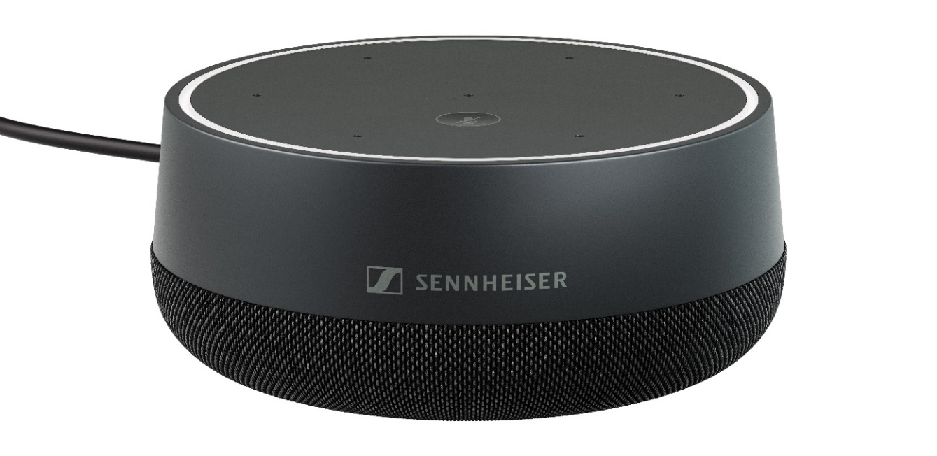
Sennheiser präsentiert den TeamConnect Intelligent Speaker für
Microsoft Teams-Räume
Neue Unified-Communications-Lösung vorgestellt

Wedemark, 25. Februar 2022 – Sennheiser, Pionier für moderne Audiotechnologie, die das Zusammenarbeiten und Lernen einfacher macht, präsentiert mit dem TeamConnect Intelligent Speaker einen für Microsoft Teams zertifizierten intelligenten Lautsprecher. Ursprünglich für die Integrated Systems Europe (ISE) 2022 geplant, wurde die neue Unified-Communications-Lösung für mittelgroße Microsoft Teams-Räume nun vorgestellt.

Mit dem TeamConnect Intelligent Speaker bietet Sennheiser eine Lösung für intelligente, fokussierte und inklusive Meetings für bis zu 10 Personen, unabhängig davon, ob die Teilnehmenden im Raum oder hybrid teilnehmen. Der Intelligent Speaker verfügt über einen omnidirektionalen Lautsprecher, der einen Radius von 3,5 Metern abdeckt, sowie sieben integrierte Beamforming-Mikrofone, die eine perfekte Sprachverständlichkeit gewährleisten. Auf diese Weise generiert Microsoft Teams ein automatisches Meeting-Protokoll in Echtzeit, das die einzelnen Sprecher namentlich identifiziert, falls sie ihre Stimmen vorher angemeldet haben. Dies ermöglicht ein integratives Meeting-Erlebnis für Fernteilnehmende und Schwerhörige.

"Sennheiser ist bekannt für das branchenführende Raummikrofon TeamConnect Ceiling 2 mit TruVoicelift", sagt Anne Guhn, Produktmanagerin bei Sennheiser. "Die neue Ergänzung unserer TeamConnect-Produktfamilie bietet jetzt die Möglichkeit, in eine andere Größe von Besprechungsräumen zu expandieren – und das zu einem Preis, den man von Sennheiser vielleicht nicht erwartet."

Intelligente Lösungen wie die integrierte Cortana-Spracherkennungssoftware und automatisch generierte Meeting-Notizen ermöglichen allen Meeting-Teilnehmenden eine intensivere und uneingeschränkte Zusammenarbeit. Die Installation einer Meeting-Lösung war noch nie so einfach: Mit mehreren Montageoptionen, langen Kabeln und einer Vielzahl von länderspezifischen Netzadaptern bietet der TeamConnect Intelligent Speaker alles für eine schnelle und flexible Installation.

"Videokonferenz-Tools wie Microsoft Teams sind für viele Unternehmen und Bildungseinrichtungen zum Rückgrat der Kommunikation geworden", sagt Albert Kooiman, Senior Director of Microsoft Teams Devices Partner Engineering and Certification. "Der Sennheiser TeamConnect Intelligent Speaker bietet nicht nur exzellente Audioqualität für Konferenzräume, sondern auch die beste Sprachtechnologie auf dem Markt. Die besten Sprachtranskripte bieten nur Intelligent Speaker."

Microsoft Teams-Räume kombinieren den virtuellen Arbeitsbereich von Microsoft Teams mit realen Besprechungsräumen, die mit AV-Geräten von Microsoft-zertifizierten Hardwarepartnern ausgestattet sind.

Die Wiederholungen der Online-Seminare zum Produktlaunch können Sie sich unter www.sennheiser.com/business-events ansehen. Dort finden Sie auch weitere virtuelle Seminare zum gesamten Portfolio von Sennheisers Business Communication-Lösungen.
Hochauflösendes Bildmaterial zu dieser Pressemitteilung können Sie hier herunterladen.

Über Sennheiser
Die Zukunft der Audio-Welt zu gestalten und für Kunden einzigartige Sound-Erlebnisse zu schaffen – dieser Anspruch eint Sennheiser-Mitarbeiter und -Partner weltweit. Das unabhängige Familienunternehmen, das in der dritten Generation von Dr. Andreas Sennheiser und Daniel Sennheiser geführt wird, ist heute einer der führenden Hersteller von Kopfhörern, Mikrofonen und drahtloser Übertragungstechnik. Der Umsatz der Sennheiser-Gruppe lag 2020 bei 573,5 Millionen Euro. www.sennheiser.com

Pressekontakt

Maik Robbe
maik.robbe@sennheiser.com

